边界场景测试
可视化测试过程文档
测试目的：对空标题、超长说明、规则版本为空、缺少来源资料、缺少实验记录或 commit 的任务逐项验证。

测试过程图
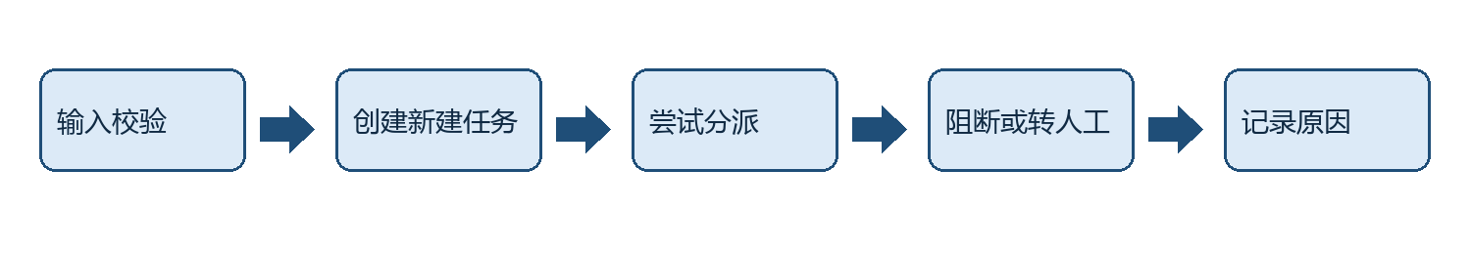

量化测试用例
编号 | 输入或动作 | 预期结果 | 证据
边界-1 | 输入校验 | 状态、错误码或审计符合预期 | 截图、响应体、trace_id
边界-2 | 创建新建任务 | 状态、错误码或审计符合预期 | 截图、响应体、trace_id
边界-3 | 尝试分派 | 状态、错误码或审计符合预期 | 截图、响应体、trace_id
边界-4 | 阻断或转人工 | 状态、错误码或审计符合预期 | 截图、响应体、trace_id
边界-5 | 记录原因 | 状态、错误码或审计符合预期 | 截图、响应体、trace_id

通过标准
6类边界样本100%返回可读错误；不产生错误分派；审计原因完整率100%。

结果记录
执行日期 | 执行人 | 通过数/总数 | 缺陷编号 | 复核人
待执行 | 待指定 | 0/5 | 无 | 待指定

